루마니아 겟세마네 집시교회 126명 어린이 사역 봉고차 간절히 필요

빠체 보우어! (루마니아에서 평안을 전합니다)

므너스띠레아 면소재지가 너무 커서 매주 토요일 주일 교사들이 아이들을 데려오고 데려다 주고 하는데 거리가 멀어 한 시간씩 걸리고 유 치부 아이들은 한 시간 반씩 천천히 걸어와야 하니까 발이 아프다고 도중에 집에 데려달라고 하고 아침 09:00에 기도회를 마치고 아이들을 데리러 가면 예배가 10:00 인데 제시간에 도착 하는 지역이 없어서 천상 봉고차를 운행해야 하는 실정입니다.

면소재지 안에 유령 같은 집시교회들이 각자가 차를 가지고 와서 아이들을 훔쳐서 자기네 교회로 강제로 끌고 가고 토요일 주일만 되면 특히 주일날이면 치열한 영적 전쟁이 시작됩니다.

말 두 마리를 앞세워 30인승 마차를 손수 제작하여 운행하려고 했으나 말을 끄는 셋째 양자 삼은 아들이 옆집 교회로 배신을 하고 옮겨가는 바람에 계획은 잠시 물거품이 되었습니다.

루마니아를 사랑하시는 기도와 병참지원 영적 전사 님들이 일을 하셔야 할 때인 것 같습니다. 다시 한번 마음을 모아주시고 9인승 봉고차를 후원해 주셔서 루마니아 땅 집시동네에 하나님의 에덴을 만들어가는데 최선을 다하여 진지를 사수할 수 있도록 응원하여 주십시오

항상 기도로 무릎으로 든든한 버팀 몫이 되어 주시는 고국의 기도 연합군 영적 전사 님들을 사랑하고 축복합니다.

루마니아에서 박창수 심은식 선교사 드림

Opel Vivaro 19 800 EUR 2015년 56 100 km Diesel 9인승

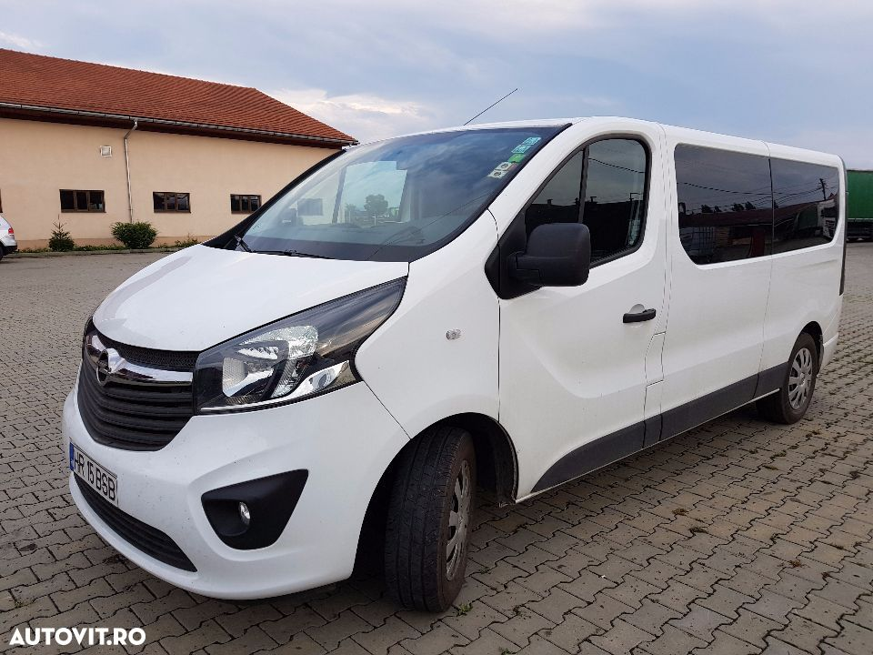

Opel Vivaro 17 500 EUR 2015년 71,000km

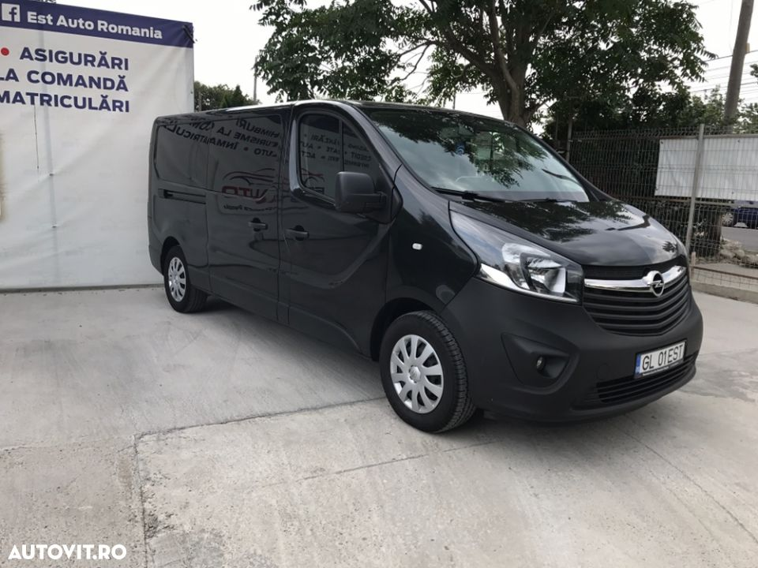

Opel Vivaro 10,300 Euro 2013년 186,000km

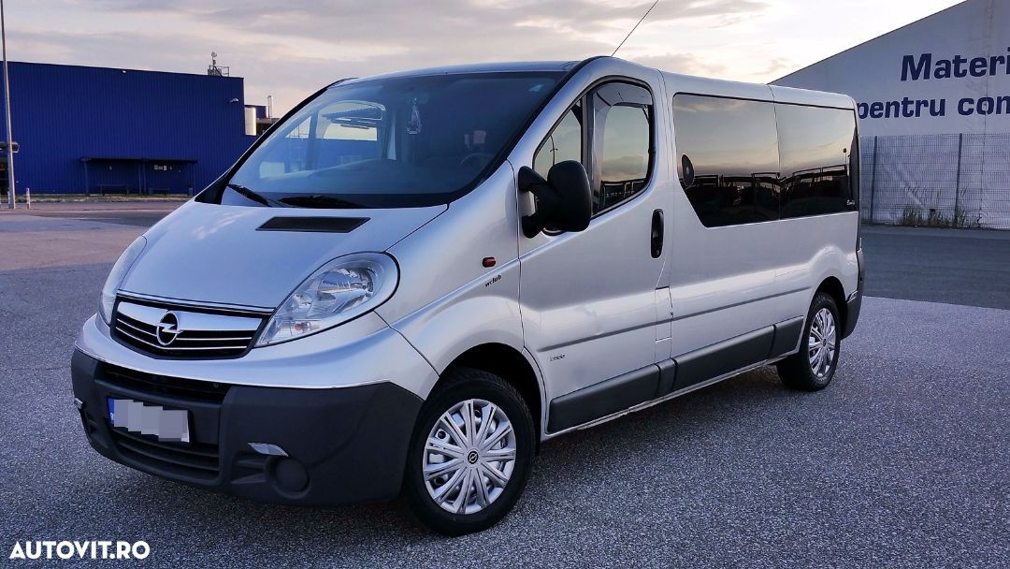

Opel Vivaro 11,750 Euro 2014년 126,800km



